CAPITULO 1 – INTRODUCCION
Informática: hace referencia al conjuntos de aplicaciones (programas) para el tratamiento automático de la información mediante la utilización de dichas maquinas.
Se puede decir entonces, que desde el punto de vista informático el elemento físico utilizado para el tratamiento de la información es la PC.
PC: es una computadora personal, diseñada para la utilización de un solo usuario, cuya Función principal es el procesamiento de datos.

Composición: una PC está compuesta básicamente de la siguiente manera:

Entrada
Hardware: (parte física) Dispositivos Salida
Mixtos
PC
Sistema Operativo
Software: (parte Intangible) Programas
Archivos

Dispositivos de entrada: permiten ingresar datos a la PC. Ej.: teclado, mouse.
Dispositivos de salida: Permiten Extraer datos de la PC Ej.: Monitor, Impresoras.
Dispositivos Mixtos: permiten ingresar y extraer datos: Ej.: Cd, Dvd, Pent drivers.

Poner en operación una PC: para ello deberá proceder de la siguiente manera:
- Conectar la PC a la corriente eléctrica
- Encender el estabilizador( en caso de que posea)
- Encender la CPU
- Encender el monitor ( en el caso de que no esté encendido)
Al encender la PC podrá observar el nombre del sistema operativo que posee la misma.
Sistema operativo: Es el intermediario entre la PC y Los usuarios.
Versiones: 95, 98, 2000, XP, milenium, Vista, 7, 8, etc.
Al encender la PC podrá observar que en el escritorio de la misma se encuentran los iconos y la barra de tarea.
Iconos: pequeños gráficos que representan el acceso a programas, archivos y/o carpetas de forma directa.
Un clic con el botón primario y Enter
Formas de acceso: Dos clic con el botón primario
Un clic botón secundario – Abrir

Barra de tarea: esta, aparece en la parte inferior de la pantalla. En el figuran el botón inicio y un pequeño botón con el nombre del programa y/o archivo que se halla abierto.

CAPITULO I – PROCESADOR DE TEXTOS
Procesador de Textos: un procesador de textos es una Aplicación informática (programa) que nos permite redactar, Modificar, dar formato e imprimir todo tipos de documentos desde los más simples a los más complejos. Existen distintos tipos de procesadores de textos, alguno de ellos son: Microsoft Word, Wordpad, open Office, Abiword, etc
Acceso: existen al menos dos formas para ingresar al Programa Microsoft Word:
- Hacer clic en el Botón Inicio – Programas – Microsoft Office – Microsoft Word.
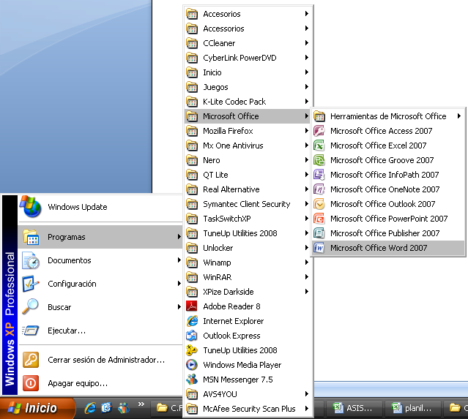

- Hacer dos clic sobre el acceso directo ubicado en el escritorio de Windows
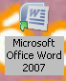

Estructura Del Programa - Nombre de sus partes
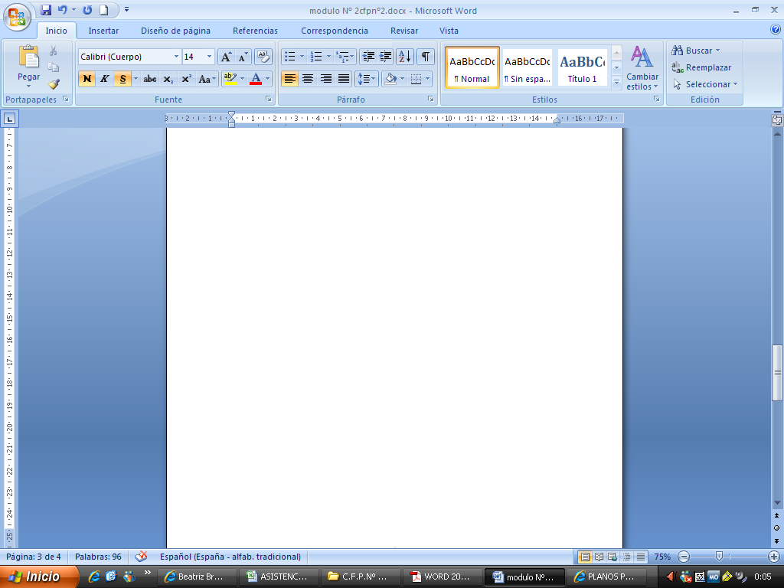
7
4
3
2
1

6
5
- Botón de Office: sustituye al menú archivo de versiones anteriores de Word. Al hacer clic se podrá visualizar los comandos relacionados con el archivo: por ejemplo: nuevo, guardar, cerrar, abrir, etc. En la parte derecha del menú se encuentran los vínculos relacionados a archivos abiertos recientemente.

- Barra de Herramientas de acceso rápido: contiene botones para comandos utilizados frecuentemente (guardar, nuevo, deshacer etc.) esta barra se puede configurar agregando mas botones de utilización frecuente.

- Cinta de opciones: contiene pestañas, que a su vez, contienen grupos de herramientas. Las herramientas incluyen botones, listas y menús desplegables y galerías. Una galería es una colección de opciones representados gráficamente para mostrar sus resultados.

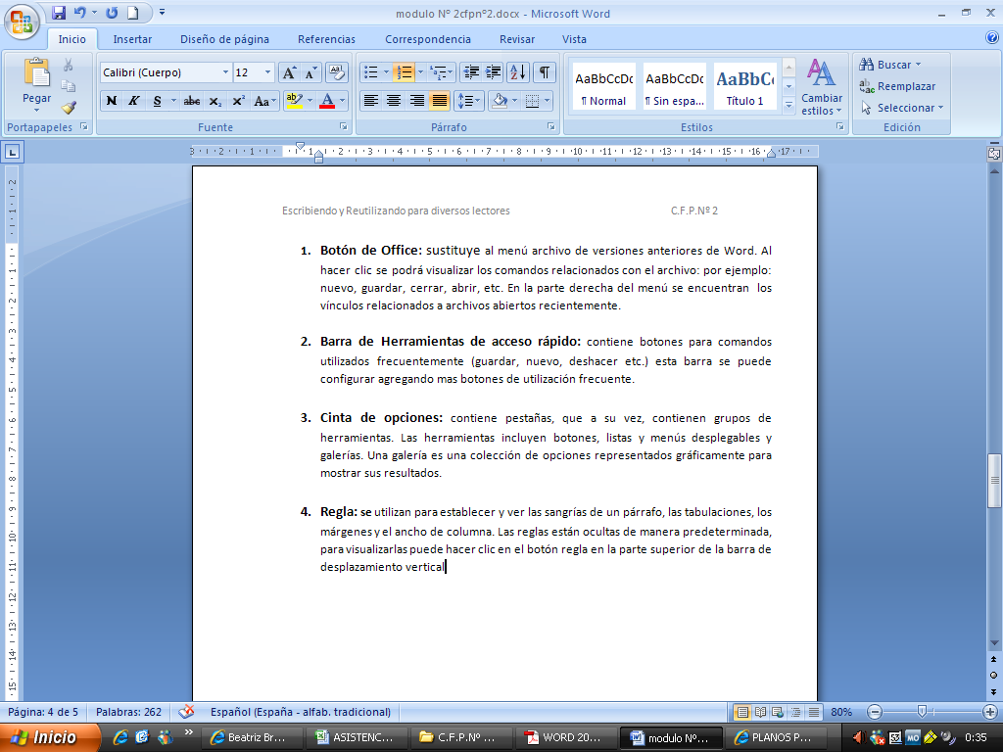
- Regla: se utilizan para establecer y ver las sangrías de un párrafo, las tabulaciones, los márgenes y el ancho de columna. Las reglas están ocultas de manera predeterminada, para visualizarlas puede hacer clic en el botón regla en la parte superior de la barra de desplazamiento vertical.

- Barra de estado: brinda información sobre el estado actual del documento, como por ejemplo que pagina esta visualizando, cuantas páginas y palabras tiene el documento y si se han encontrado errores de revisión.

- Grupo: los grupos contienen un conjunto de herramientas las cuales puede utilizar para modificar su documento.

CAPITULO II – EDICION DE TEXTOS

Transcripción de textos: si desea trascribir un texto en Microsoft Word, lo único que debe hacer es ingresar al procesador y comenzar a escribir. A medida que escribe, podrá observar una línea vertical de color negro al final de la línea; esta, se denomina cursor e indica el lugar exacto en el que se insertara el próximo carácter.
Control ortográfico y gramatical: a medida que usted escribe, Word, en forma predeterminada le ira subrayando todos los errores que cometa, sean estos ortográficos o gramaticales. Para corregir dichos errores puede proceder de la siguiente manera:
- Posicionar el cursor sobre la palabra que contiene el error
- Hacer un clic con el botón secundario del mouse
- En el menú contextual, elegir la opción correcta
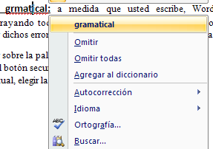

Formato de texto: la palabra formato hace referencia a la apariencia de un texto. Los formatos de textos incluyen:
- Tipo de fuente
- Tamaño
- Color
- Estilo: negrita, cursiva. Negrita cursiva, normal y subrayado

Para cambiar el formato de un texto debe proceder de la siguiente manera.
- Seleccionar el texto en cuestión
- En el grupo de herramientas “Fuente” de la ficha “inicio”, seleccionar el formato de texto deseado:

Ficha Inicio
Tamaño de Fuente
Tipo de Fuente

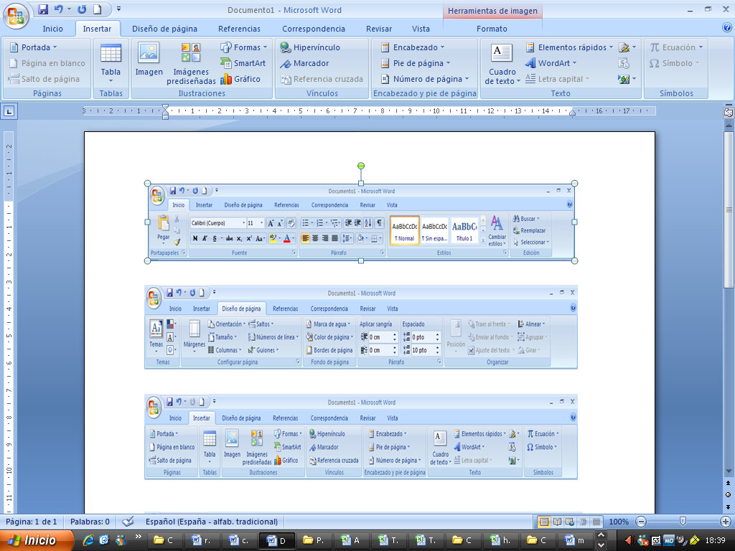

Grupo Fuente
Color de Fuente
Negrita

Cursiva
Subrayado

Fuente: En Informática “Fuente” hace referencia a la letra (tipo, color, estilo, etc.,)
Separación en Guiones: si una palabra es demasiado larga para caber al final de una línea, Microsoft Word pasa la palabra a la línea siguiente sin dividirla. Sin embargo cuando se utiliza la división automática de palabras, Word inserta guiones en forma automática donde haga falta.
Aplicar división automática de palabras a parte del documento: para aplicar guiones automáticos a parte de un documento debe:
- Seleccionar el texto al que dese aplicar guiones
- En el grupo configuración de página de la ficha diseño de página haga clic en guiones y luego en automático.

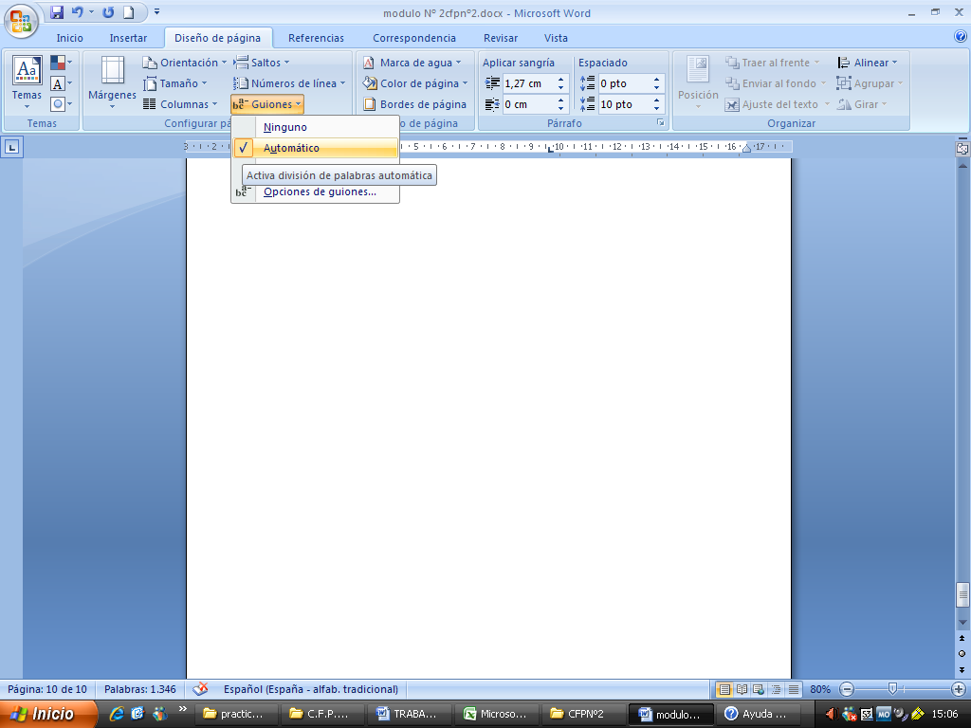

Aplicar división automática de palabras a todo el documento: para aplicar división automática de palabras a todo el documento debe:
- Asegurarse de no seleccionar ningún texto
- En el grupo configuración de página de la ficha diseño de página haga clic en guiones y luego en automático.

CAPÌTULO III: REDACCION DE NOTAS.
Las cartas son comunicaciones por escrito a personas distantes, cuyo objeto es comunicar sin importar su tipo.
En las correspondencias de tipo familiar se encuentra un alto contenido afectivo y en ellas, muchas veces el único objetivo es expresar sentimientos o cultivar el vínculo familiar.
Para este tipo de de correspondencias es innecesaria la existencia de normas.
En cambio, en la correspondencia comercial, se busca comunicar información concreta, relacionada con la operatoria de negocios, sea de carácter particular o general.
Las correspondencias de tipo familiar se realizan de persona a persona; las de tipo comercial tienen el carácter de comunicación inter – institucional; es decir, que tanto el remitente como el destinatario son personas, pero que con la correspondencia comercial se involucra o compromete a la institución desde la que se emite.
Cualquiera sea el tipo de correspondencia se debe tener en cuenta que a través de la misma se esta comprometiendo a la institución y por lo tanto se debe tener el máximo cuidado a la hora de redactarla.
No cometiendo errores ortográficos y releyendo varias veces antes de enviarla.

PRESENTACIONDE LAS CARTAS COMERCIALES.
- Deben ser tipeadas a máquina o por computadora para evitar problemas de legibilidad.
- Deben tener un margen izquierdo mayor que el derecho, a fin de poder leerlas, aún cuando estén archivadas.
- Para que resulten de fácil lectura, es conveniente que está escritas con un interlineado de 1,5 o doble.
- Debe evitarse el uso de abreviaturas.

PARTES QUE COMPRENDE.
Toda carta puede considerarse compuesta por dos partes: el encabezamiento y el cuerpo de la carta.
- El Encabezamiento: tiene por objeto el destinatario, el lugar y fecha de emisión e incluye los siguientes elementos.

- Membrete.
- Lugar y fecha.
- Destinatario (Razón Social o Nombre y Apellido).
- Destino (domicilio y localidad).
- Tratamiento inicial: se trata de una formula de cortesía que se incluye en el cuerpo de la carta.
- Cuerpo de la carta: en el se desarrollan los motivos de la misma y pueden considerarse compuestas por los siguientes elementos.
- Objeto: en el párrafo inicial se describe el asunto central de la carta, precedido por una formula de cortesía. Por lo general no incluye más de un párrafo.
- Aclaración o Motivo: en los casos que sea necesario se deben incluir uno o más párrafos que expliquen razonablemente lo comunicado en el primer párrafo.
- Saludo final.
- Firma y sello.
Formulas de Cortesía:
- Tenemos el agrado de de dirigirnos a Usted.
- Nos es grato dirigirnos a Usted.
Estas pueden aparecer al comienzo de la carta o bien ser la segunda frase. Por Ejemplo, cuando la carta responde a un requerimiento previo del cliente. Pueden comenzar de la siguiente manera:
- De acuerdo con lo conversado oportunamente…
- De acuerdo con lo solicitado telefónicamente…
- De acuerdo con lo solicitado en vuestra nota de fecha…

Y luego continuar con “tenemos el agrado de dirigirnos a Usted, a efectos de…” o lo que es perfectamente equivalente a comenzar con la formula de cortesía y luego hacer referencia al contacto previo.
Ejemplo: “Tenemos el agrado de dirigirnos a Usted, a los efectos de comunicarles que de acuerdo con lo conversado oportunamente…”

Puntos a tener en cuenta: en toda carta existen 3 puntos a tener en cuenta.
- Cortesía.
- Claridad.
- Sencillez.
TIPOS DE CARTAS
Existen distintos tipos de cartas:
Cartas Informativas: tienen como objeto principal informar. No generan ninguna obligación al destinatario.
Cartas de pedido: una carta de pedido genera en el destinatario la obligación de contestarla. La falta de respuesta a este tipo de cartas, siempre tiene una consecuencia cuya gravedad depende del tipo de pedido que se realice.
Cartas de reclamo: una carta de reclamo es aquella en la que se reitera una carta de pedido anterior que no fue contestada o que lo fue pero de manera no satisfactoria.
Circulares de mailing: se denomina así a aquellas cartas que son emitidas desde una firma a múltiples destinatarios.
Cartas de presentación: estas se confeccionan alrededor de los productos o servicios que ofrece. La misma debe ir acompañada de una buena folletería y de la información relativa a la forma de pago, plazos de entrega, etc.

CAPITULO IV – EDICION DE PARRAFOS
Alineación: hace referencia a la ubicación relativa del texto respecto del margen. Existen cuatro tipos de alineación
- Alineación izquierda
- Alineación derecha
- Alineación centrada
- Alineación justificada
Cualquiera sea el tipo de alineación que dese aplicar debe proceder de la siguiente manera:
- Seleccionar el texto en cuestión
- En el grupo Párrafo de la ficha inicio, Hacer clic en el icono que corresponde a tipo de alineación deseado
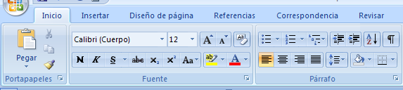
Alineación Izquierda
Alineación Justificada
Alineación Derecha
Alineación Centrada

Ejemplo de alineación Izquierda
Una computadora es un sistema digital con tecnología microelectrónica capaz de procesar datos a partir de un grupo de instrucciones denominado programa.

Ejemplo de Alineación centrada
Una computadora es un sistema digital con tecnología microelectrónica capaz de procesar datos a partir de un grupo de instrucciones denominado programa.

Ejemplo de Alineación derecha
Una computadora es un sistema digital con tecnología microelectrónica capaz de procesar datos a partir de un grupo de instrucciones denominado programa.

Ejemplo de alineación Justificada
Una computadora es un sistema digital con tecnología microelectrónica capaz de procesar datos a partir de un grupo de instrucciones denominado programa. Una computadora es un sistema digital con tecnología microelectrónica capaz de procesar datos a partir de un grupo de instrucciones denominado programa.

Interlineado: hace referencia al espacio que existe entre una línea y otra. Microsoft Word escribe por efecto con un interlineado sencillo.
Para cambiar el interlineado de un texto debe:
- Seleccionar el texto en cuestión
- En el grupo Párrafo de la Ficha Inicio hacer un clic en botón de interlineado y seleccionar el interlineado que desea.

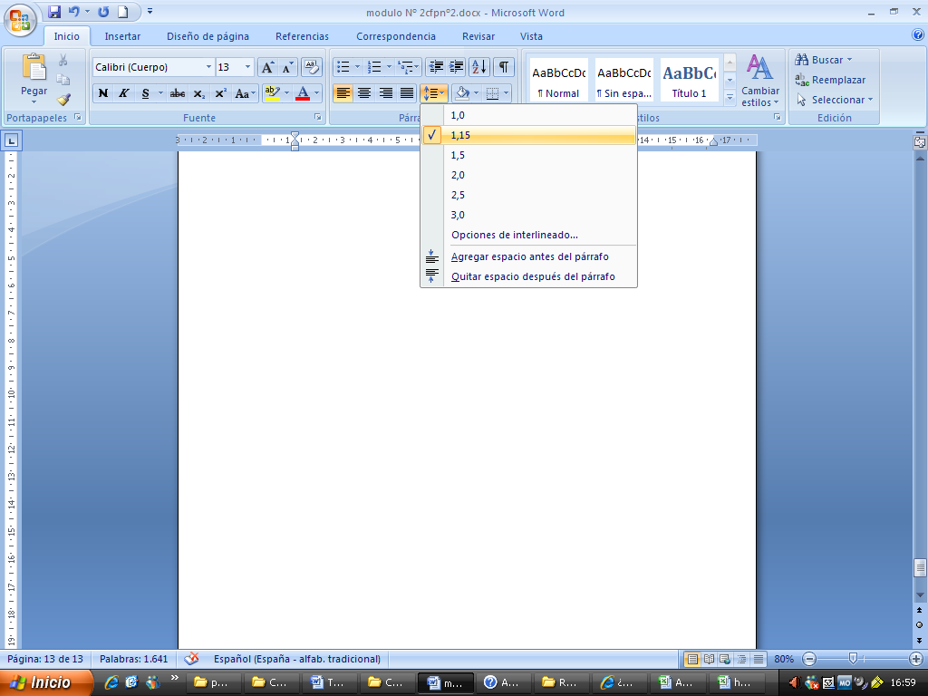

Sangría: es el espacio al principio de cada párrafo o después de un punto y aparte.
Existen dos tipos de sangría:
- Sangría de primera Línea: coloca espacio solo a la primer línea de cada párrafo
- Sangría Francesa: coloca espacio a todo el párrafo menos a la primer línea
Para aplicar un determinado tipo de sangría debe:

- Seleccionar el texto en cuestión
- Hacer un clic en la flecha que aparece en la equina inferior derecha del grupo Párrafo
- En el cuadro de dialogo Párrafo en la lista especial de la sección sangría elija el tipo de sangría deseado.
- Aceptar.
Bordes y Sombreados: los bordes y sombreados suelen mejorar la apariencia de un documento.
Bordes: son distintos estilos de líneas que se pueden aplicar alrededor de un párrafo, a los cuales se les puede asignar un color, grosor, aplicar sombras o efectos 3D.
Sombreado: es el color detrás del texto. Los bordes y sombreados pueden ser aplicados a textos, párrafos, imágenes o tablas.
Para aplicar bordes y sombreados a textos o párrafos debe proceder de la siguiente manera.
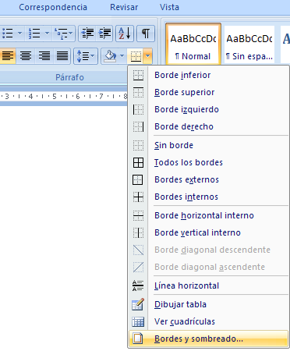
- Seleccionar el texto o párrafo en cuestión.
- Hacer un clic en el icono bordes del grupo “Párrafo”.
- En el menú contextual seleccionar bordes y sombreados.
- Hacer clic en la ficha Borde del cuadro de dialogo bordes y sombreados para seleccionar estilo y color de borde.
- Hacer clic en la ficha sombreado para seleccionar el color de sombreado.

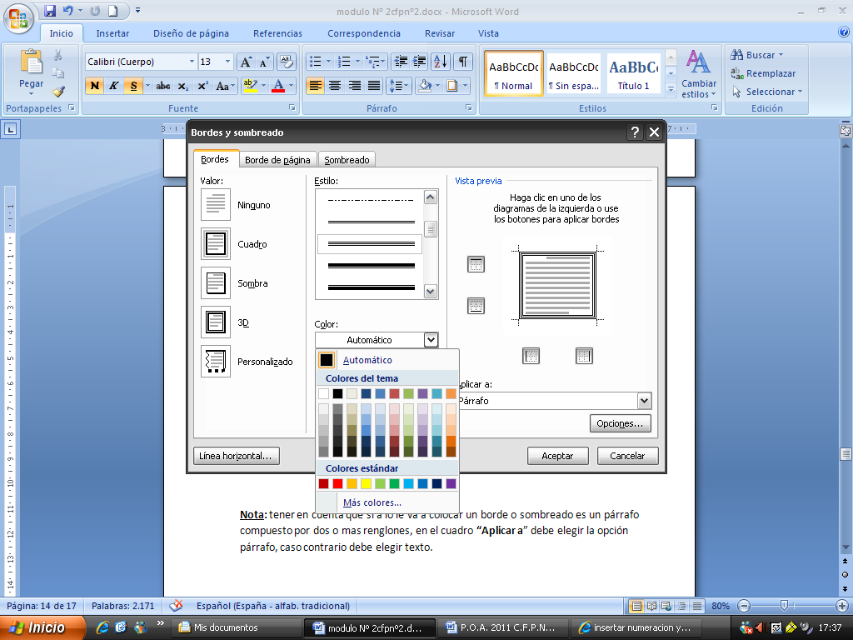
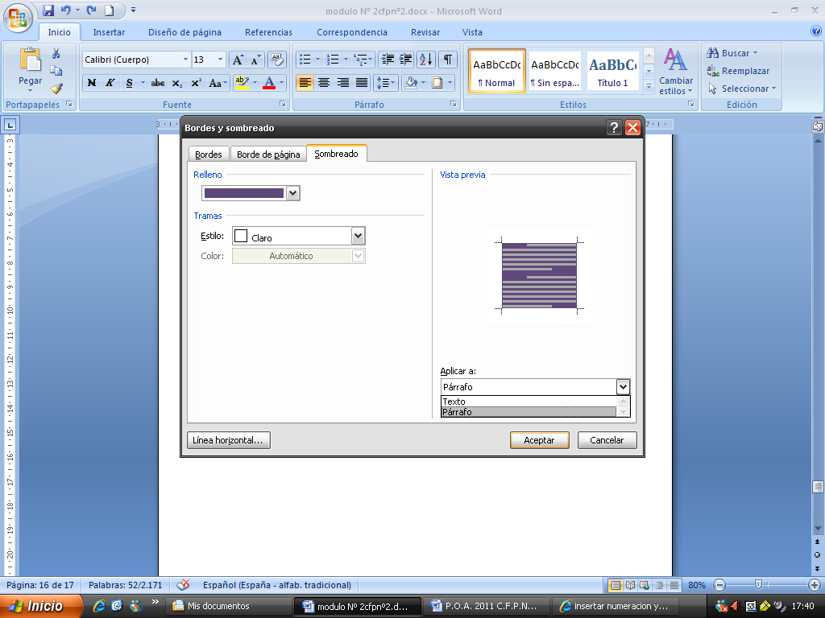
Nota: tener en cuenta que si a lo le va a colocar un borde o sombreado es un párrafo compuesto por dos o más renglones, en el cuadro “Aplicar a” debe elegir la opción párrafo, caso contrario debe elegir texto.
LETRA CAPITAL: las letras capitales son aquellas que se destacan al comenzar un capitulo o párrafo, por tener un tamaño y/o un formato especial.
Hay dos opciones de letra capita:l
- En Texto
- En Margen

Ejemplo de Letra Capital “En Texto”
U
na computadora es un sistema digital con tecnología microelectrónica capaz de procesar datos a partir de un grupo de instrucciones denominado programa.

Ejemplo de Letra Capital “En Margen”
u
na computadora es un sistema digital con tecnología microelectrónica capaz de procesar datos a partir de un grupo de instrucciones
denominado programa.

El procedimiento para aplicar letra capital es el siguiente:
- Colocar el cursor al principio del párrafo donde insertará la letra.
- En el grupo “texto” de la ficha “insertar” haga clic en letra capital.
- Haga clic en la opción “en texto” o “en margen”.
- Haga Clic en Opciones de letra capital para seleccionar el número de líneas que abarcara la letra capital
- Aceptar.
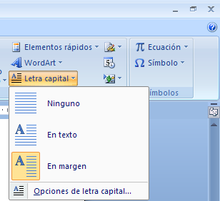
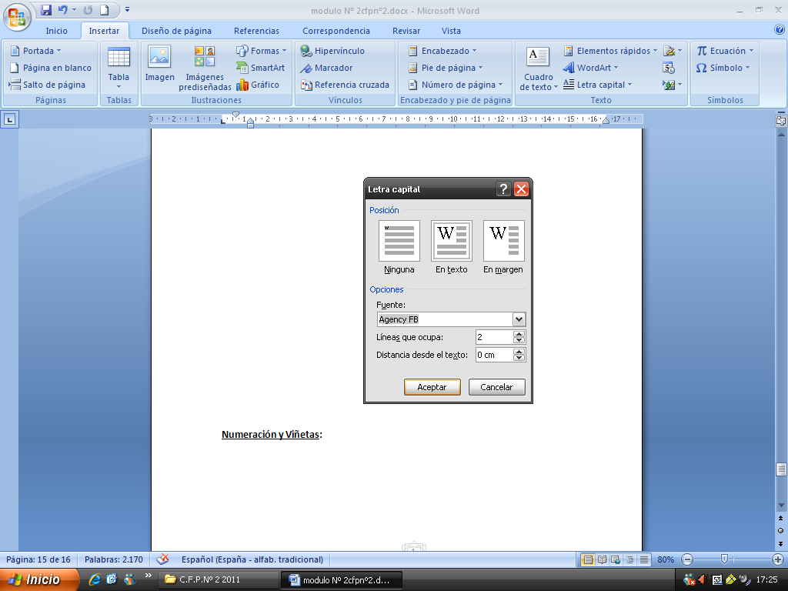

Numeración y Viñetas: las opciones de numeración y viñetas son muy útiles en Word, pues nos sirven para crear listas de manera muy rápida y fácil.
Para ello debe proceder de la siguiente forma:
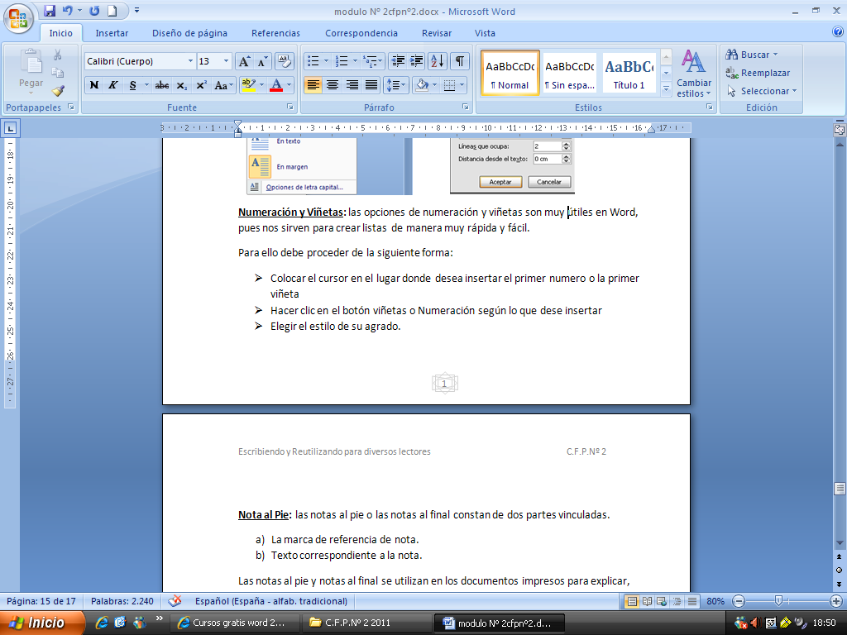
- Colocar el cursor en el lugar donde desea insertar el primer número o la primer viñeta
- En el Grupo Párrafo de la Ficha Inicio, hacer clic en el botón viñetas o Numeración según lo que dese insertar

- Elegir el estilo de su agrado.
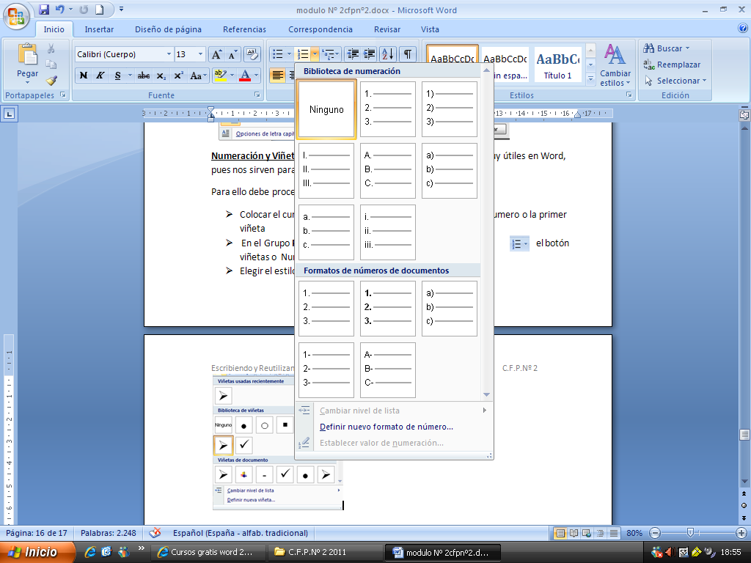
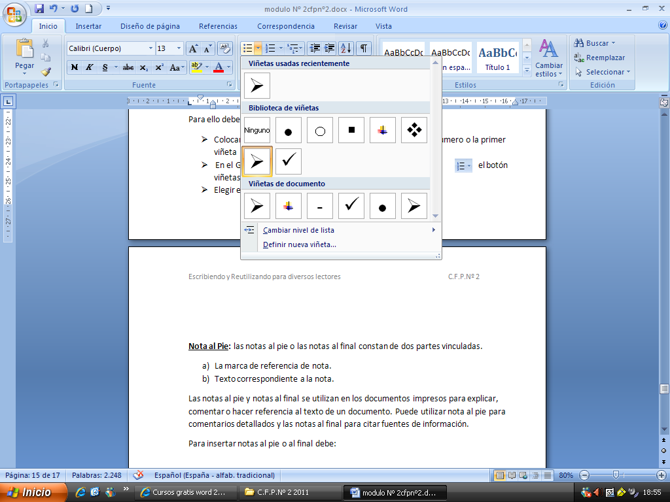

Ordenar alfabéticamente: en el caso de tener una lista a la cual desea ordenar alfabéticamente, sea en orden ascendente o descendente, debe realizar lo siguiente:
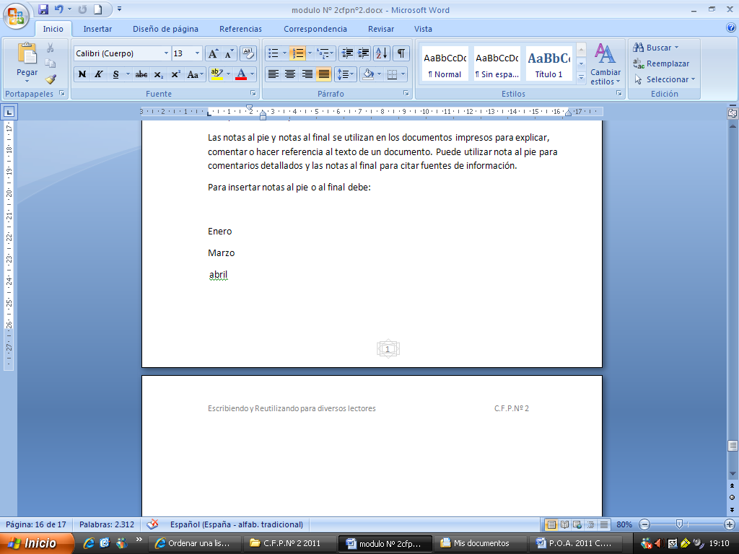
- Seleccionar la lista que desea ordenar
- En el grupo párrafo de la ficha inicio, hacer clic en el botón Ordenar
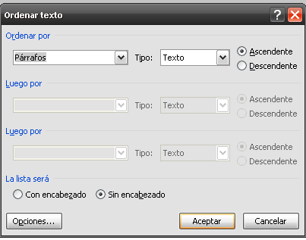
- En el cuadro de dialogo “Ordenar texto” elegir ascendente o descendente.

- Aceptar
Nota al Pie: Las notas al pie de página nos sirven para poder escribir algún tipo de información adicional en el texto que estamos editando. Al insertar una nota al pie de página aparecerá un número, el cual nos hará referencia a la nota del final de la página.
Para insertar notas al pie debe:
- Colocar el cursor a la derecha de la palabra sobre la que desea hacer un comentario o aclaración.
- Hacer clic en el botón Nota al Pie ubicado en el grupo “Nota al Pie” de la ficha “Referencias”
- Al pie del documento aparecerá un número, alado del cual debe realizar el comentario y/o aclaración correspondiente. (este número es igual al que aparece a la derecha de la palabra del documento).
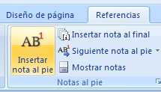

Nota al Final:
Las notas al pie de página nos sirven para poder escribir algún tipo de información adicional en el texto que estamos editando. Al insertar una nota al Final de página aparecerá un número, el cual nos hará referencia a la nota del final del Documento.
Para insertar notas al Final debe:
- Colocar el cursor a la derecha de la palabra sobre la que desea hacer un comentario o aclaración.
- Hacer clic en el botón Nota al Final ubicado en el grupo “Nota al Pie” de la ficha “Referencias”
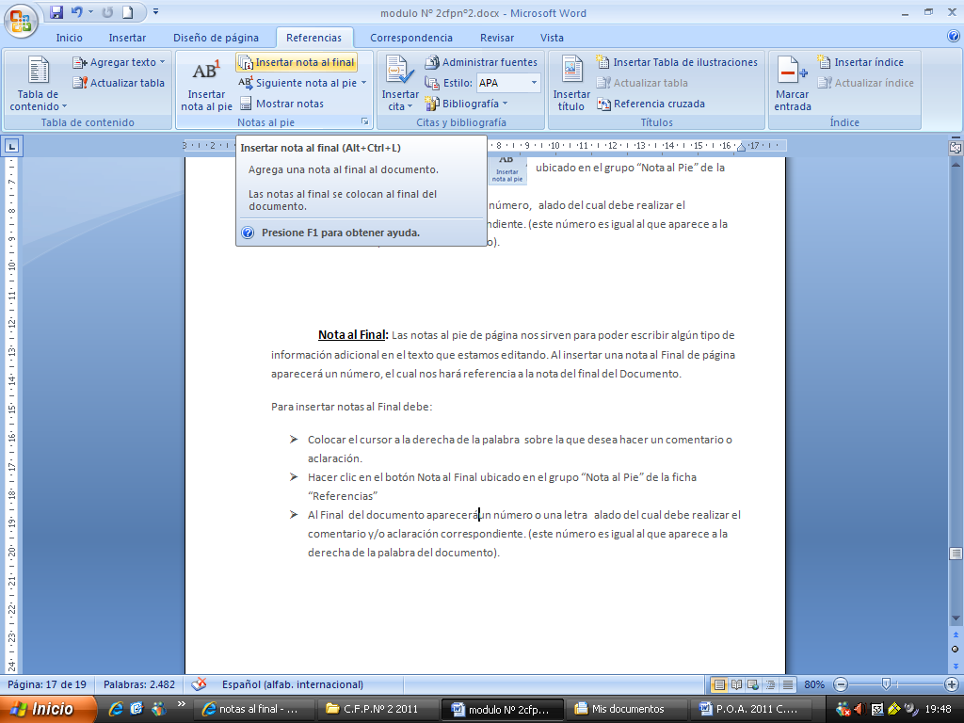
- Al Final del documento aparecerá un número o una letra alado del cual debe realizar el comentario y/o aclaración correspondiente. (este número es igual al que aparece a la derecha de la palabra del documento).
Dividir en columnas:
Cuando escribimos en Microsoft Word, este, en forma predeterminada escribe en una sola columna.
Cuando queremos escribir en dos o más columnas debemos tener en cuenta lo siguiente:
Dividir todo el documento en columnas:
- Hacer clic en el botón Columnas ubicado en el Grupo “Configuración de Pagina” de la Ficha “Diseño de Pagina” y elegir la cantidad de columnas deseadas.
- En caso de querer dividir en mas de tres columnas elegir la opción “Mas columnas”
- En el cuadro de dialogo “columnas” en la opción Número de columnas insertar el numero de la cantidad de columnas en la que desea dividir el textos.
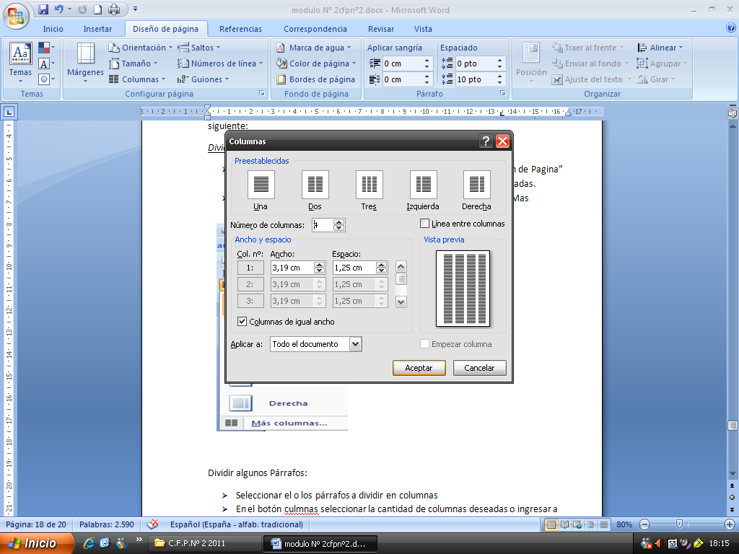
- Aceptar
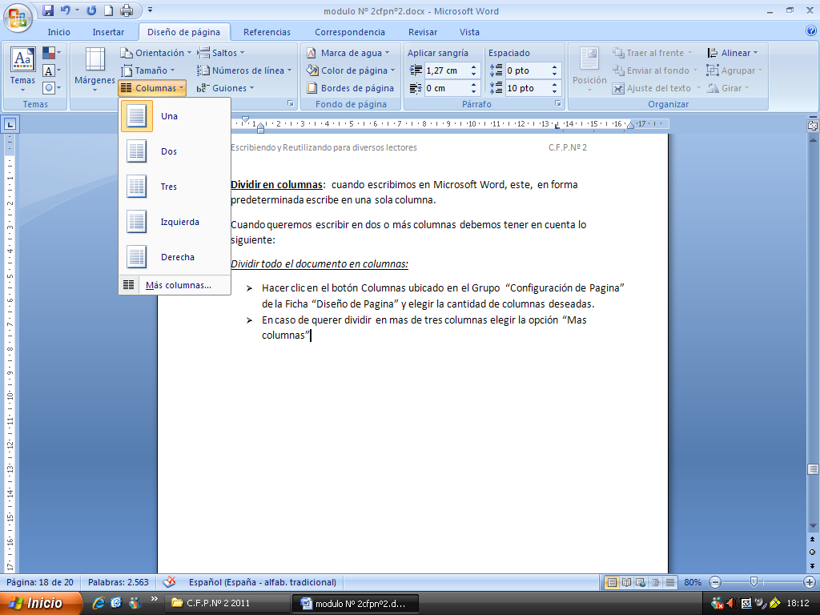

Dividir uno o algunos Párrafos:
- Seleccionar el o los párrafos a dividir en columnas
- En el botón columnas seleccionar la cantidad de columnas deseadas o ingresar a “mas columnas” y seleccionar las cantidad de columnas deseadas.
Dividir un texto desde un determinado párrafo en adelante:
- Colocar el cursor al principio del párrafo desde donde comenzara a dividir en columnas.
- En el botón “Columnas” Ingresar a mas columnas
- Seleccionar el número de columnas deseado
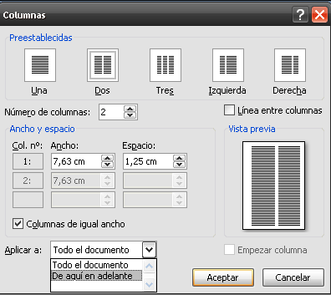
- En la Cuadro “ Aplicar a” elegir la opción “De aquí en adelante”
- Aceptar

Cortar, copiar y pegar:
cuando se habla de copiar se hace referencia a colocar una copiar del un texto o imagen en otro lugar; mientras que cortar hace referencia a quitarlo de un lugar para trasladarlo a otro.
Copiar y Pegar: para realizar la copiar de un texto, imagen debe proceder de la siguiente manera:
- Seleccionar el texto o imagen en cuestión
- Hacer clic en el botón Copiar ubicado en el grupo Portapapeles de la ficha inicio.
- Colocar el cursor en el lugar donde pegara la copia
- Hacer clic en el botón Pegar ubicado en el grupo “portapapeles”

Cortar y pegar: para Trasladar un texto, o imagen debe proceder de la siguiente manera:
- Seleccionar el texto o imagen en cuestión
- Hacer clic en el botón Cortar ubicado en el grupo Portapapeles de la ficha inicio.
- Colocar el cursor en el lugar donde pegara el elemento
- Hacer clic en el botón Pegar ubicado en el grupo “portapapeles

Nota: para copiar y/ o cortar y pegar un elemento a otra Hoja o archivo deberá proceder de igual manera que lo explicado en los puntos anteriores, solo que antes de pegar la copia deberá abrir el archivo o la nueva hoja donde la pegará.

CAPITULO V – EDICION DE DOCUMENTOS

Guardar un Documento Nuevo: Cuando cree un nuevo documento en Word, éste es guardado temporalmente en la memoria de su ordenador bajo el nombre de Documento 'Nº 1'. Este número se va incrementando de uno en uno por cada documento nuevo que se cree sin nombre. El documento es “recordado” únicamente hasta que salga del programa o apague el ordenador. Para guardar un documento de forma permanente, y así poder recuperarlo más tarde, debe asignarle un nombre y guardarlo en la unidad dispositivo que desee.
Lugares donde puedo guardar un documento: un documento puede ser guardado en las distintas unidades y/o carpetas dentro de la PC o en distintos tipos de dispositivos extraíbles como ser: CD, DVD, etc.
Carpeta
“Mis Documentos”
Carpetas
Personales
En la PC
Disco Local
C, D, E
Documento

Escritorio
Guardar

CDS
DVDS
Dispositivos
Extraíbles

Pentdrives

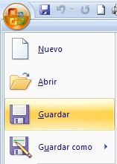
Guardar documento en la PC: un documento puede ser guardado en las distintas unidades y/o carpetas dentro de la PC; para ello, deberá proceder de la siguiente manera:
- Hacer clic en el botón de Office
- Elegir la opción guardar o guardar como
- En el cuadro de dialogo guardar como deberá elegir la unidad y /o carpeta donde desea guardar el archivo. (Mis Documentos; Escritorio, Disco Local C,D,E ,Etc.)
- Asignarle un nombre
- Aceptar
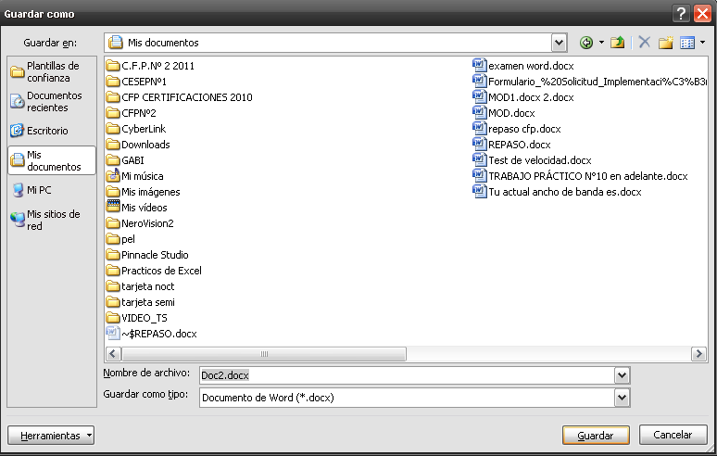

Guardar documento en un CD: para ello debe:
- Guardar el trabajo en una carpeta y/o unidad de la PC
- Colocar el CD en la grabadora
- Hacer clic en Inicio – Todos los Programas - Nero – Nero Express - Cd de datos – añadir – ( abrir la carpeta en la que se encuentra el archivo) seleccionar el archivo a guardar- añadir – cerrar – siguiente – ( activar disco Multisecion) – grabar- siguiente- cerrar.

Guardar un documento en un Pent Driver: para esto debe:
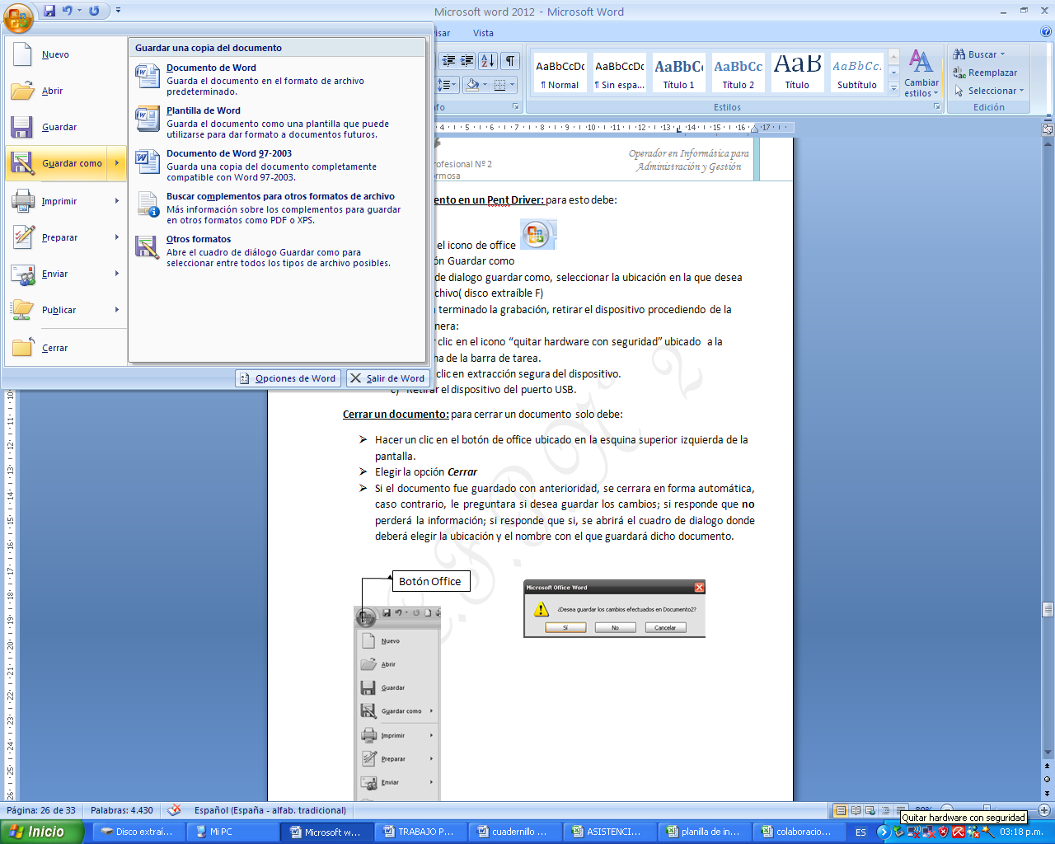
- Hacer clic en el icono de office 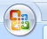
- Elegir la opción Guardar como

- En el cuadro de dialogo guardar como, seleccionar la ubicación en la que desea guardar el archivo( disco extraíble F)
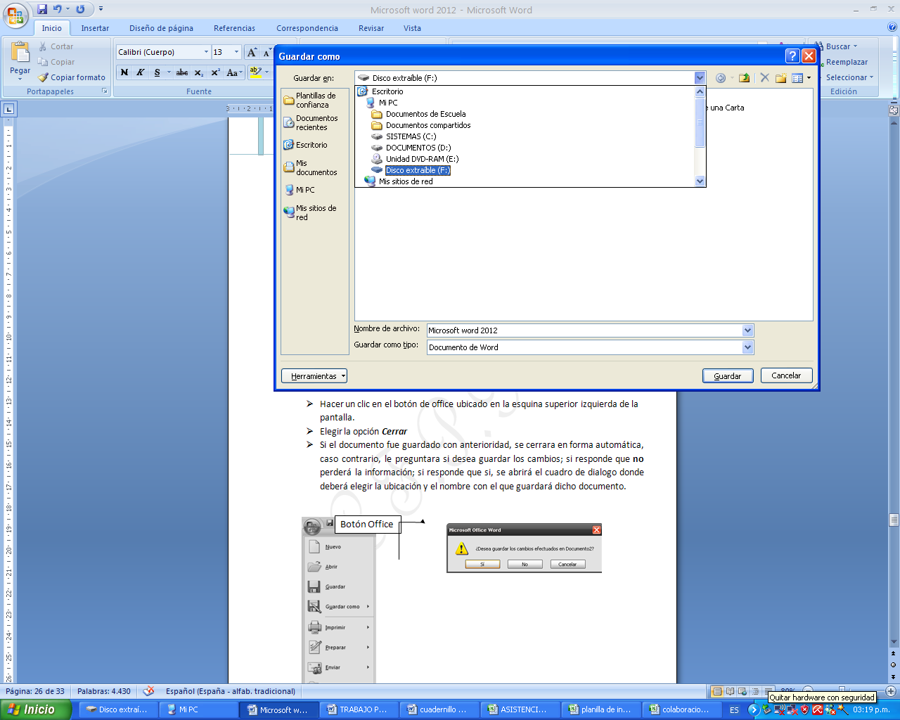

- Una ves haya terminado la grabación, retirar el dispositivo procediendo de la siguiente manera:
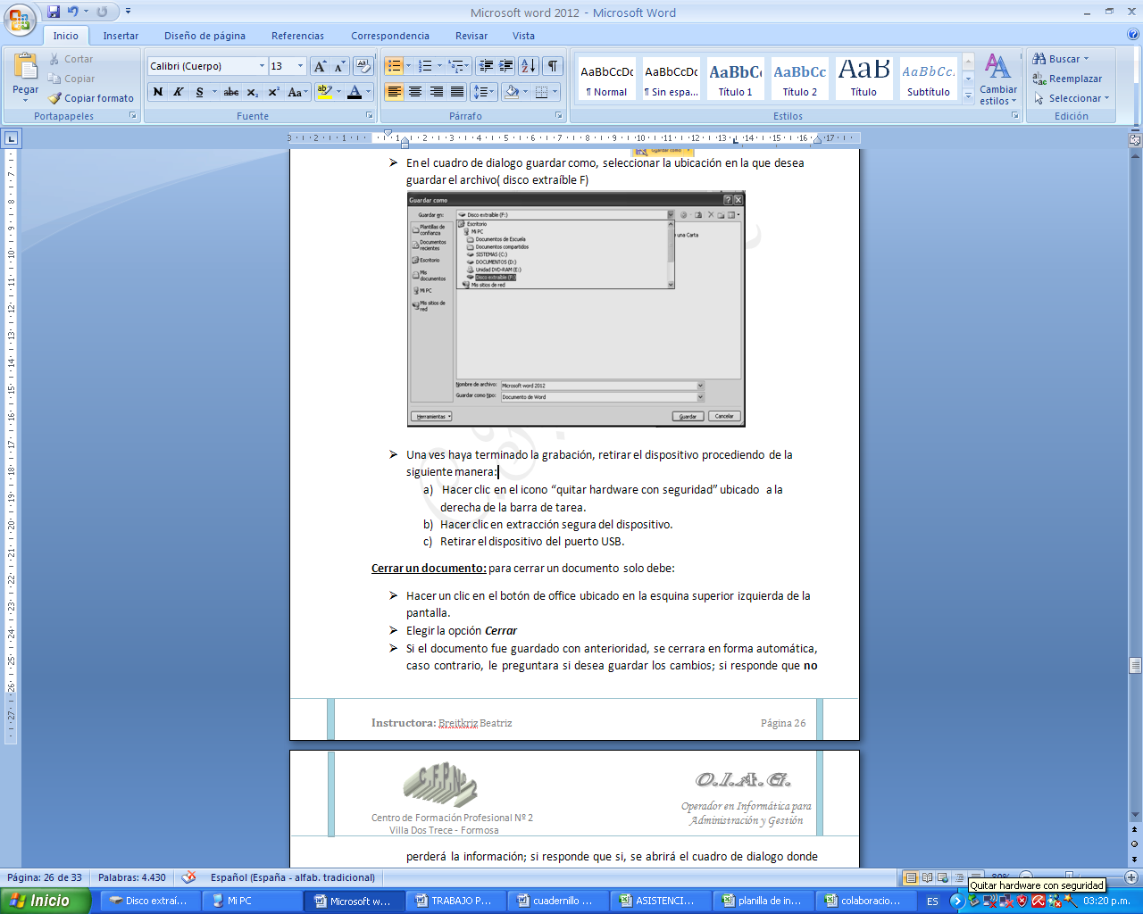
- Hacer clic en el icono “quitar hardware con seguridad” ubicado a la derecha de la barra de tarea.

- Hacer clic en extracción segura del dispositivo.
- Retirar el dispositivo del puerto USB.

Cerrar un documento: para cerrar un documento solo debe:
- Hacer un clic en el botón de office ubicado en la esquina superior izquierda de la pantalla.
- Elegir la opción Cerrar
- Si el documento fue guardado con anterioridad, se cerrara en forma automática, caso contrario, le preguntara si desea guardar los cambios; si responde que no perderá la información; si responde que si, se abrirá el cuadro de dialogo donde deberá elegir la ubicación y el nombre con el que guardará dicho documento.
Botón Office
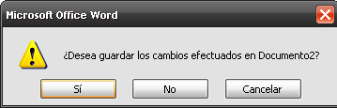
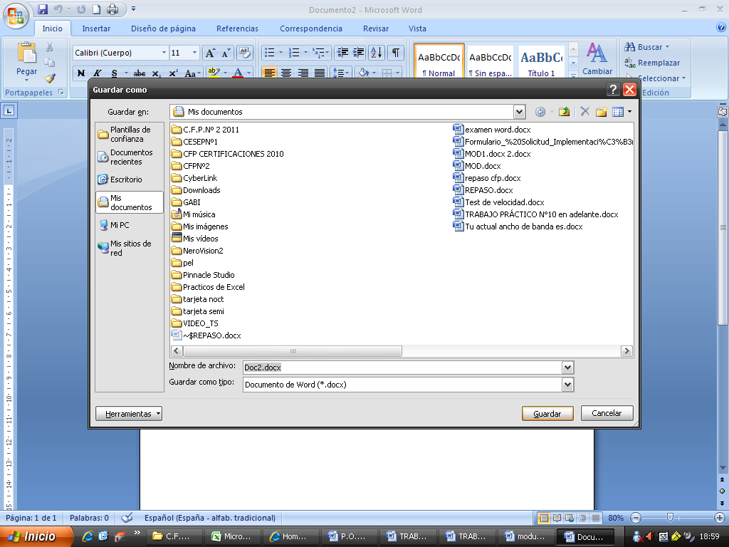
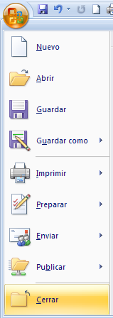

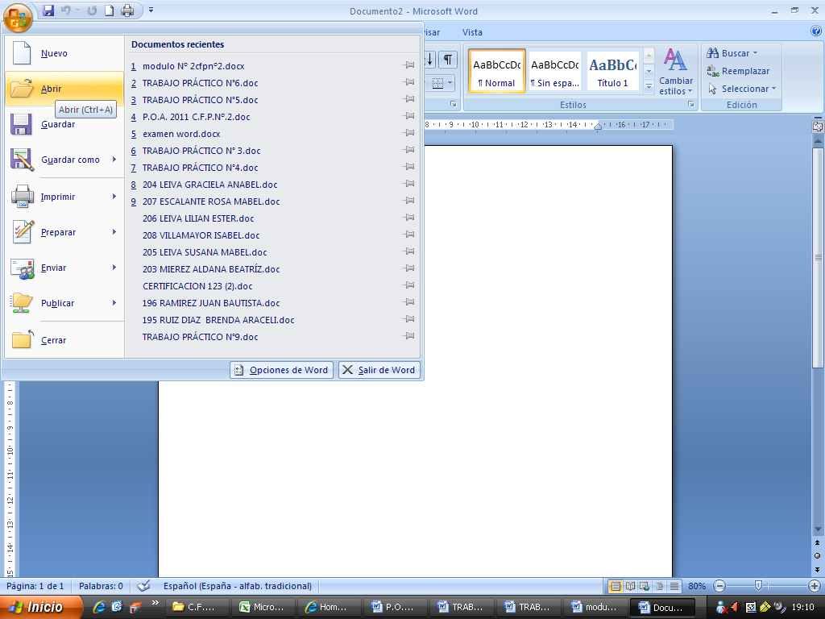
Abrir un archivo ubicado en la PC: para abrir un archivo que se encuentra guardado en una unidad o carpeta dentro de la PC debe proceder de la siguiente manera:
- Hacer clic en el botón Office y elegir la opción Abrir
- En el cuadro de dialogo Abrir debe abrir la carpeta o unidad en la que fue guardado el documento.
- Seleccionar el archivo deseado
- Hacer clic en Abrir
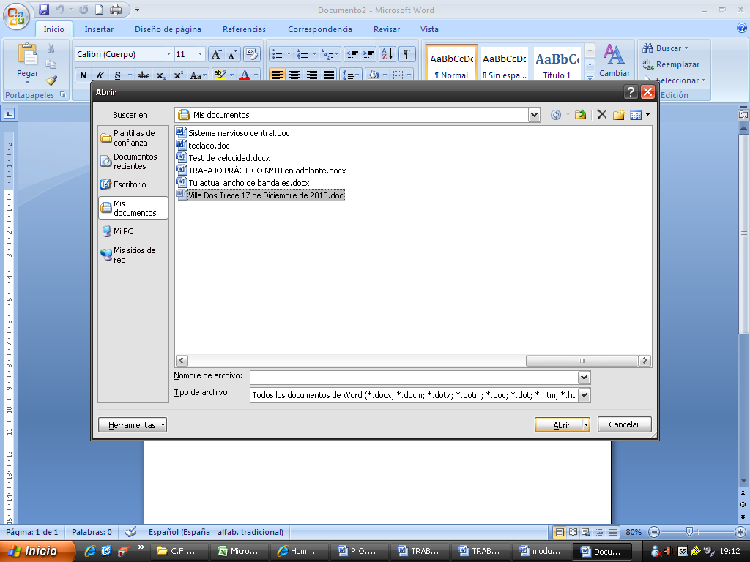

Abrir Archivo de un CD: para abrir un archivo guardado en un Cd debe:
- Colocar el Cd en la Lectora del Gabinete
- Esperar unos segundo donde en forma automática se abrirá un cuadro mostrando todos los archivos que se encuentran guardados en el CD.
- Seleccionar el archivo que desea abrir y presionar Enter.
Abrir un archivo desde un pent driver: para abrir un archivo guardado en un pent driver debe:
- Insertar el dispositivo en el puerto USB
- Ingresar a Mi PC
- En la venta MI PC ingresar a dispositivo extraíble F
- Buscar e ingresar al archivo que desea.

CAPITULO VI - EDICIÓN DE PÁGINAS

Márgenes:
Los márgenes de página son el espacio en blanco que queda alrededor de los bordes de una página. Generalmente, el texto y los gráficos se insertan en el área de impresión situada entre los márgenes. No obstante, algunos elementos pueden colocarse en los márgenes: por ejemplo, los encabezados, pies de página y los números de página.
- En el grupo Configurar página de la ficha Diseño de página, haga clic en Márgenes.
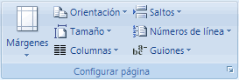
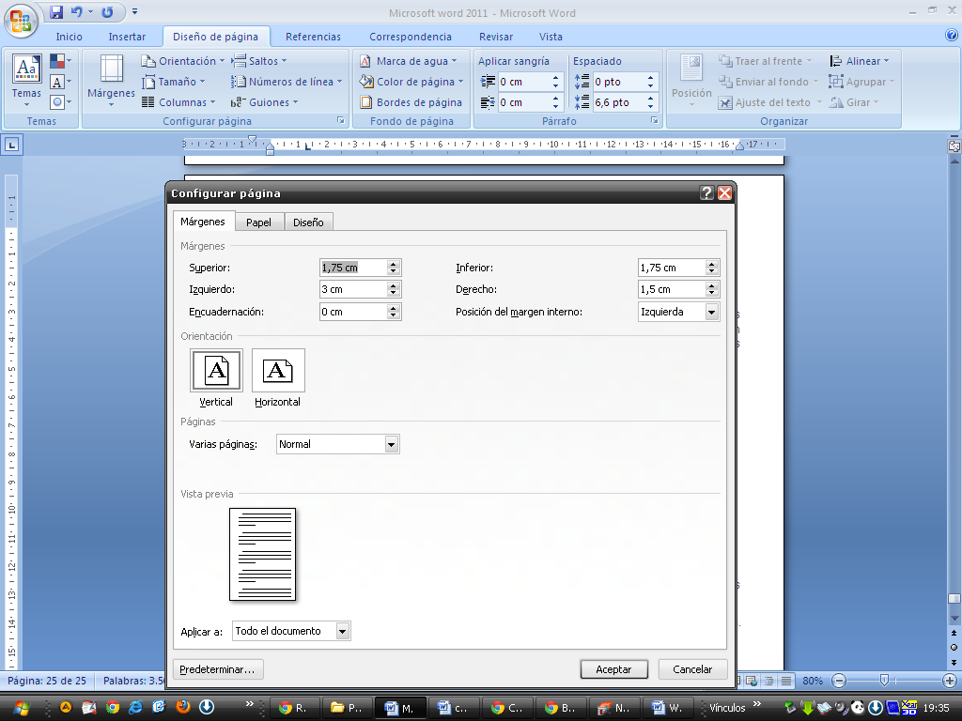
- Haga clic en el tipo de margen que desea utilizar. Para usar el ancho de margen más común, haga clic en Normal.
Cuando haga clic en el tipo de margen deseado, todo el documento cambiará para utilizar el tipo de margen seleccionado.
- También puede utilizar su propia configuración de márgenes. Haga clic en Márgenes, después en Márgenes personalizados y, a continuación, en los
cuadros Superior, Inferior, Izquierdo y Derecho, escriba los nuevos valores de los márgenes.

Borde de Pagina:
En Microsoft Office Word 2007, los bordes pueden agregar interés y énfasis a distintas secciones del documento. Se puede agregar bordes a páginas, texto, tablas y celdas de tablas, objetos gráficos e imágenes.
Puede agregar un borde a uno o a todos los lados de cada página de un documento, a la páginas de una sección, sólo a la primera página o a todas las páginas excepto la primera. Puede agregar bordes de página en muchos estilos de línea y colores, así como diversos bordes gráficos.
- En el grupo Fondo de página de la ficha Diseño de página, haga clic enBordes de página.
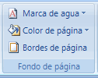
Asegúrese de estar en la ficha Borde de página del cuadro de diálogo Bordes y sombreado.
- Haga clic en una de las opciones de borde de Valores.
Si desea que el borde aparezca en un lugar específico de la página, como por ejemplo sólo en la parte superior, en Vista previa, haga clic en el lugar donde desee que aparezca el borde.
- Seleccione el estilo, el color y el ancho del borde.
Para especificar un borde artístico, por ejemplo, árboles, seleccione una opción del cuadro Arte.
  - Para especificar que el borde aparezca en una página o sección determinada, haga clic en la opción que desee en Aplicar a.

Orientación de página:
la orientación es la disposición horizontal o vertical.
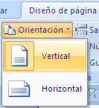
- En el grupo Configurar página de la ficha Diseño de página, haga clic en Orientación.
- Haga clic en Vertical o en Horizontal.

CAPITULO VII - EDICIÓN DE SECCIONES

Encabezado y pie de página:

Los encabezados y pies de página son áreas en los márgenes inferior y superior de cada página de un documento.
Puede insertar texto o gráficos como, por ejemplo, el número de página, la fecha, el logotipo de la organización, el nombre del archivo o el título del documento, o el nombre del autor, que se imprimen en la parte superior o inferior de todas las páginas del documento.

Para trabajar en las áreas del encabezado o pie de página, haga clic en Encabezado y pie de página del menú Ver.

CAPITULO VIII - ELEMENTOS GRAFICOS Y ARTÍSTICOS

Word Art:
Con esta función puedes crear títulos y rótulos vistosos para tus documentos.
Para comenzar a trabajar con Word Art debes proceder de la siguiente manera:
- En la ficha insertar hacer clic sobre el botón Word Art del grupo texto.

